桂林电子科技大学
2016年硕士研究生统一入学考试试题
科目代码: 824 科目名称: 计算机组成原理+计算机网络
请注意：答案必须写在答题纸上（写在试题上无效）。答题纸请注明页码与总页数。
计算机组成原理（75分）
一、单项选择题(本大题共10小题，每小题2分，共20分)
1. 计算机的软件通常由（ ）组成。
① 操作系统和应用软件 ② 系统软件和应用软件
③ 通用软件和实用软件 ④ 操作系统和实用程序
2. 设[x]_{补}=a₀.a₁a₂，其中[x]_{补}为二进制表示，若x的真值满足1/4≤x≤1/2，则a₀、a₁、a₂满足条件为（ ）。
① a₀=0,a₁=a₂=1 ② a₀=0,a₁≠a₂ ③ a₀=0,a₁=a₂ ④ a₀=0,a₁=a₂=0
3. 若[x]_{移}=10011010，则[x]_{补}=（ ）。
① 00011010 ② 01100110 ③ 11100110 ④ 10011010
4. 某8位机有16根地址线，若最后（最大地址）2K地址空间为系统工作区，那么这2K空间的地址分配为（ ）。
① F800H～FFFFH ② 8F00H～FFFFH ③ FC00H～FFFFH ④ CF00H～FFFFH
5. 容量为4K×8的SRAM芯片，内部结构采用双译码方式，则至少有（ ）条地址选择线。
① 4 ② 12 ③ 128 ④ 4096
6. 设某计算机有100条不同功能的指令，若采用固定长度操作码编码，则操作码的长度至少应占（ ）位。
① 4 ② 6 ③ 7 ④ 8
7. 若操作数在寄存器中，为（ ）寻址方式。
① 立即 ② 直接 ③ 寄存器间接 ④ 寄存器直接
8. 保存当前正在执行指令的地址的寄存器为（ ）。
① 程序计数器PC ② 指令寄存器IR ③ 地址寄存器AR ④ 数据缓冲器DR
9. 控制器的主要功能不包括（ ）。
① 指令控制 ② 操作控制 ③ 时间控制 ④ 总线控制
10. 在单机系统中采用的三总线结构是指哪三总线( )。
① 数据总线、地址总线和控制总线
② 系统总线、存储总线和I/O总线
③ 局部总线、系统总线和通信总线
④ 电缆式总线、主板式总线和背板式总线

二、计算题（本大题共1小题，共10分）
为了便于软件移植，按IEEE754标准，32位浮点数的标准格式如下：
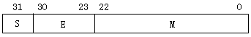
一个规格化的32位浮点数x的真值可表示为：$x=(−1)^{s}×(1\text{.}M)×2^{E−\text{127}}$，$e=E−\text{127}$
把十进制数数20.59375转换成IEEE754标准的32位浮点数的格式来存储（要求给出计算过程）。

三、分析题（本大题共1小题，共12分）
设有一台计算机，其指令长度为16位，有一类RS型指令的格式如下：
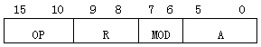

其中，OP为操作码，占6位；R为寄存器编号，占2位，可访问4个不同的通用寄存器；MOD为寻址方式，占2位，与形式地址A一起决定源操作数，规定如下：
MOD=00，为立即寻址，A为立即数；
MOD=01，为相对寻址，A为位移量；
MOD=10，为变址寻址，A为位移量。
如下图所示，假定要执行的指令为加法指令，存放在1000H单元中，形式地址A的编码为02H，其中H表示十六进制数。该指令执行前存储器和寄存器的存储情况如下图所示，假定此加法指令的两个源操作数中一个来自于形式地址A或者主存，另一个来自于目的寄存器R₀，并且加法的结果一定存放在目的寄存器R₀中。
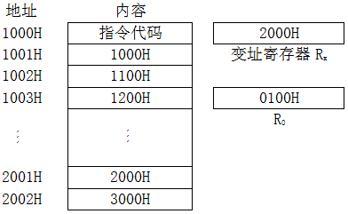

在以下几种情况下，该指令执行后，R₀和PC的内容为多少？
(1)若MOD=00，(R₀)= ；
(2)若MOD=01，(R₀)= ；
(3)若MOD=10，(R₀)= ；(PC)= 。

四、设计题（本大题共1小题，共14分）
参见如下图所示的数据通路，画出加法指令“ADD R_{d}，(mem)”的指令周期流程图，其含义是将R_{d}中的数据与以mem为地址的主存单元的内容相加，结果传送至目的寄存器R_{d}。
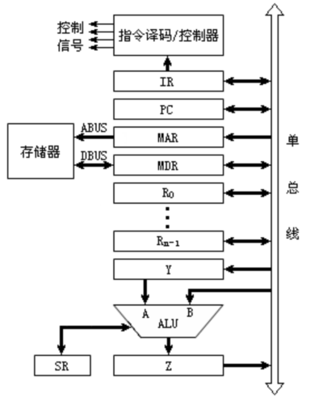

五、综合应用题（本大题共1小题，共19分）
某8位机采用单总线结构，地址总线16根（A₀-A₁₅，A₀为低位），双向数据总线8根（D₀-D₇），控制总线中与主存有关的有存储器请求信号$\overline{\text{MREQ}}$（低电平有效），读/写信号$\text{R/}\overline{W}$（高电平为读，低电平为写）。
主存地址空间分配如下：0-8191为系统程序区，由只读存储器芯片组成；8192-24575为用户程序区；最后（最大地址）4K地址空间为系统程序工作区。上述地址为十进制，按字节编址。现有如下存储器芯片：
ROM：8K×8位
SRAM：16K×1位，2K×8位，4K×8位，8K×8位
请从上述芯片中选择适当芯片设计该计算机主存储器，要求：
(1)画出主存地址空间分配图，写出地址译码方案；
(2)画出存储器与CPU的连接图。

计算机网络（75分）
一、单项选择题(本大题共10小题，每小题2分，共20分)
1. 以下哪种广域网接入方式能够同时支持话音和数据传输?
A）ISDN B）PSTN C）X.25 D）Cable Modem
2. 广域网一般采用网状拓扑结构，该结构的系统可靠性高，但是结构复杂。为了实现正确的传输必须采用
1．光纤传输技术 2．路由选择算法
3．有线通信技术 4．流量控制方法
A）1和2
B）1和3
C）2和4
D）3和4
3．数字数据需要通过模拟信道传输时，应该：
A．把模拟数据编码后占据频谱的不同部分。
B．把数字数据用调制解调器进行调制产生模拟信号。
C．用编码译码器对模拟数据编码产生数字化比特流。
D．使信号由两个电平构成，以表示二进制的两个值：0和1。
4．由于各种的传输损耗，任何通信系统接收到的信号和传送的信号会有所不同。其中影响最大的损耗包括：
A．衰减和衰减失真、噪声、延时变形
B．热噪声、延时变形、衰减和衰减失真
C．衰减和衰减失真、延时变形、串扰
D．白噪声、背景噪声、热噪声和失真
5．若网络形状是由站点和连接站点的链路组成的一个闭合环，则称这种拓扑结构为( )
A.星形拓扑 B.总线拓扑
C.环形拓扑 D.树形拓扑
6．在局域网中，最常用的、成本最低的传输介质是：
A．双绞线 B．微波 C．光纤 D．无线通信
7．202.171.2.254属于以下哪一类IP地址( )
A. A类 B. B类 C. C类 D. D类
8．在WWW系统中，主页(Home Page)的含义是______________。
A 因特网的技术文件 B.传送电子邮件的界面
C.个人或机构的基本信息的第一个页面 D.比较重要的Web页面
9．OSI/RM的传输层负责下列哪一种功能（ ）
A．格式化报文
B．为数据选择通过网络的路由
C．定义连接到介质的特性
D．端到端之间的进程通信
10．网络协议的主要要素为（ ）
A．数据格式、编码、信号电平
B．数据格式、控制信息、时序
C．语法、语义、时序
D．编码、控制信息、数据格式

二、填空题（本大题共6小题，每空2分，共20分）
1、计算机网络按照通信传播方式划分为___________和___________。
2、传输层对等实体之间传输的PDU称为 ，网络对等实体之间传输的PDU称为 ，数据链路层对等实体之间传输的PDU称为 。
3、主要的多路复用技术包括_______________、_______________、频分复用技术和时分复用技术。
4、不能保证PDU（协议数据单元）按序到达目的地的服务称为_______________的服务。
5、_______________的主要功能是将IP地址解析为物理地址。
6、为增加Intranet的安全性，在被保护的Intranet与Internet之间竖起一道安全屏障称为_______________。

三、问答题（本大题共6小题，每小题3分，共18分）
1、一个速度为2Gbps、跨距为2km的CSMA/CD网络，假设不使用中继器，传播速率为5us/km，请问该网络的最小帧长是多少？
2、以TCP/IP体系结构为例，简述发送端数据封装的过程。
3、子网掩码的主要作用什么？现已知IP地址为222.5.100.1，子网掩码为255.255.192.0，求子网地址。

四、综合体（本大题共两小题，第1小题9分，第2小题8分，共17分）
1、在数据传输过程中，若接收方收到的信息为10110011010，生成多项式为G（x）＝x⁴＋x³＋1，请验证传输过程中是否出错。

2、网络拓扑结构如下，若采用基于距离向量的路由选择算法，已知路由器A、I、H、K的路由表如下所示，以及路由器J到其四个相邻路由器的延迟JA=8，JI=10，JH=12，JK=6。请写出路由器J的路由表。
